Hướng Dẫn Thao Tác Mài Và Rửa Sản Phẩm
研磨清洗作業指導書
OG010

Soạn thảo / 编 制 ： 梅海春
Xem xét / 审 核 ： 方长华
Phê duyệt / 核 准 ： 江东川
Phiên bản / 版 本 ： 1.0
Ngày soạn thảo /制作日期：2025/11/18
Ngày sửa đổi / 修订日期 ：2025/11/18

Ngày ban hành / 发行日期：2025/11/18
Ngày áp dụng / 实施日期 ：2025/11/18
------------------------------------------------------------
Do Công ty Điện tử Glam Việt Nam ban hành
越南格琳电子有限公司发布
Không được sao chép khi chưa được cho phép
未 经 许 可 不 得 翻 印
BIÊN BẢN THEO DÕI THAY ĐỔI TÀI LIỆU
文件变更履历表
Phiên bản  版本 | Phiên bản  变更章节 | Chương mục thay đổi/变更事项 | Nội dung thay đổi  拟案单位 | Đơn vị đề xuất  拟案人 | Người đề xuất  修订日期
機器型號：震動研磨機、洗料機
Model máy: Máy mài rung, máy rửa vật liệu
Tùy theo kích thước sản phẩm, quy cách và mức độ cần mài, quy định thao tác như sau:
按產品大小、規格不同，與需研磨的程度不一樣，做如下規定：
1、拋光
1. Đánh Bóng
- Dây thép carbon: Sử dụng đá mài dạng tròn, kiểm tra mỗi 30 phút một lần.
碳鋼線材－使用丸型研磨石，每30分鐘檢驗一次。
- Dây thép không gỉ: Sử dụng bi inox, kiểm tra mỗi 30 phút một lần.
不鏽鋼線材－使用不鏽鋼珠，每30分鐘檢驗一次。
- Vật liệu đồng: Không thêm vật liệu mài, sử dụng va chạm của chính vật liệu để mài, kiểm tra mỗi 30 phút một lần.
銅材質－不添加研磨部品，由原材自身碰撞研磨，每30分鐘檢驗一次。
2、印痕
2. Vết Hằn / Dấu In
- Dây thép carbon: Sử dụng đá mài dạng tròn, kiểm tra mỗi 30 phút một lần.
碳鋼線材－使用丸型研磨石，每30分鐘檢驗一次。
- Dây thép không gỉ: Sử dụng bi inox, kiểm tra mỗi 30 phút một lần.
不鏽鋼線材－使用不鏽鋼珠，每30分鐘檢驗一次。
- Vật liệu đồng: Sử dụng đá mài dạng tròn, kiểm tra mỗi 30 phút một lần.
銅材質－使用丸型研磨石，每30分鐘檢驗一次。
3、毛邊
3. Ba Via / Cạnh Sắc
- Dây thép carbon: Sử dụng đá mài có cạnh góc, kiểm tra mỗi 30 phút một lần.
碳鋼線材－使用帶有菱角的研磨石，每30分鐘檢驗一次。
- Dây thép không gỉ: Sử dụng đá mài có cạnh góc, kiểm tra mỗi 30 phút một lần.
不鏽鋼線材－使用帶有菱角的研磨石，每30分鐘檢驗一次。
- Vật liệu đồng: Sử dụng đá mài có cạnh góc, kiểm tra mỗi 30 phút một lần.
銅材質－使用帶有菱角的研磨石，每30分鐘檢驗一次。
Sau khi hoàn thành công đoạn mài, trong vòng 12 giờ phải đưa sản phẩm vào máy rửa vật liệu để rửa 2 lần, mỗi lần 3 phút, và phải xác nhận không còn dị vật bám trên bề mặt vít.
研磨完成後，需要在12小時內，經過洗料機清洗二遍，每次清洗為三分鐘，並確認無殘留異物在螺絲表面上面。
安全事項
Lưu Ý An Toàn
Nghiêm cấm hút thuốc hoặc sử dụng lửa trong khu vực làm việc.
作業區域內嚴禁煙火。
圖示：
Hình minh họa:
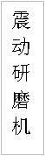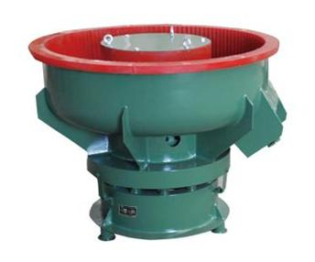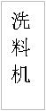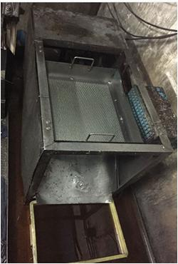

Máy mài rung Máy giặt

